渝职改办〔2019〕215号

重庆市职称改革办公室关于
公布杨菊云等34人实验技术高级职称
评审结果的通知

各区县（自治县）职改办，市级有关部门人事（干部）处，市人才交流中心：
经重庆市实验技术高级职称评审委员会2019年12月10日评审通过，市职称改革办公室公示、核准，现将评审通过的高级实验师人员名单予以公布：
黔江区：杨菊云
沙坪坝区：徐红梅
铜梁区：简熙琼、王英
忠县：朱玲
市卫生健康委：刘善丽、甄菊银
市人才交流中心：申明强
重庆医科大学：姚玲、刘革力、张明昊
重庆师范大学：付文博、刘超
重庆邮电大学：邹洋
重庆交通大学：蔡晓艳、李星星
四川外国语大学：甘茂华
重庆文理学院：陈绪林、周道清、罗章涛
重庆科技学院：樊玉勤
重庆师范大学涉外商贸学院：杨波
重庆大学城市科技学院：张红梅
重庆电子工程职业学院：郭燕、左岑
重庆工业职业技术学院：刘利、龚啓军
重庆电力高等专科学校：邓成俊
重庆三峡职业学院：纪昌宁
重庆科创职业学院：周福斌、金江、黄晓艳、邓毅、钟芙蓉
以上人员职称取得时间，从评委会评审通过之日起计算。
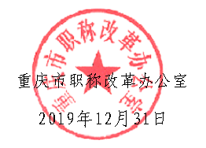

（此件依申请公开）
抄送：市教委
重庆市职称改革办公室 | 2019年12月31日印发

